Les déterminants articles

Les déterminants articles indiquent si le nom est au singulier ou au pluriel ;
au féminin ou au masculin.
Le déterminant article et le nom commun forment le groupe nominal de base.

  Le fitness

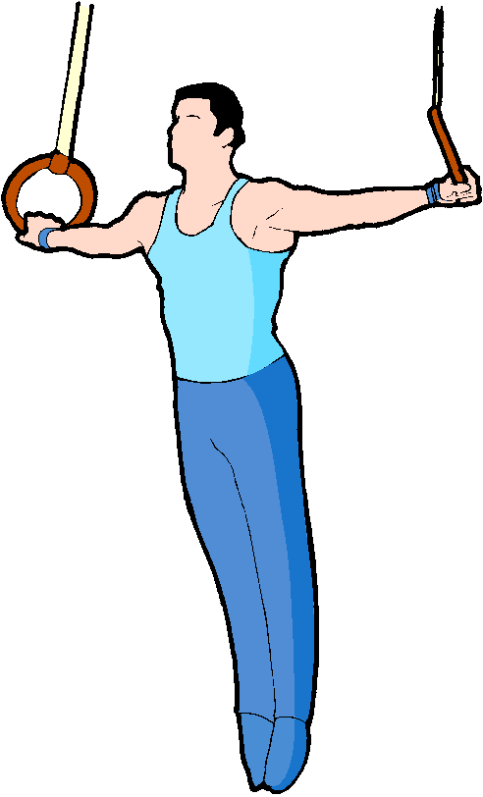  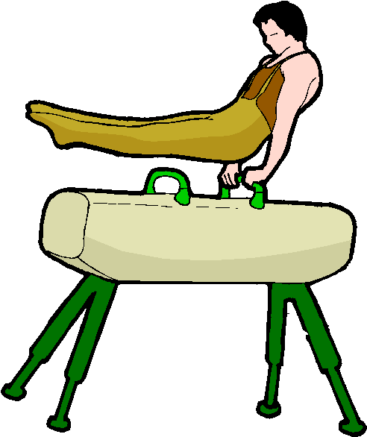 La gymnastique

   L’athlétisme

Tous ces dessins représentent les sports.
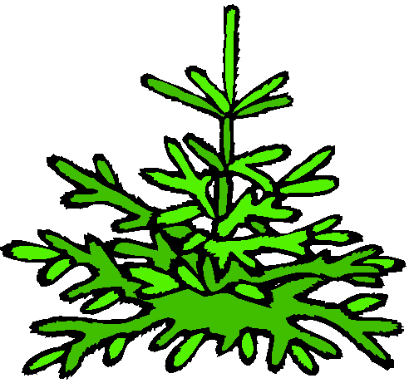 Un sapin

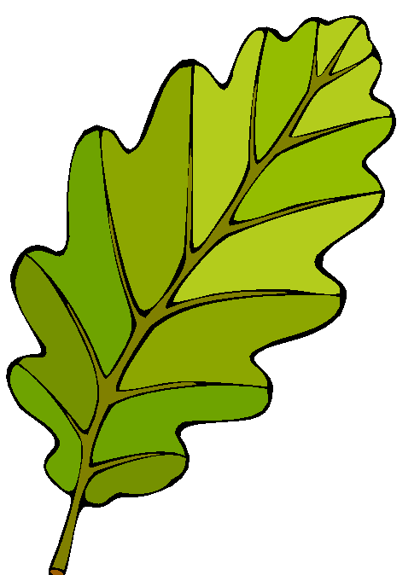 Une feuille

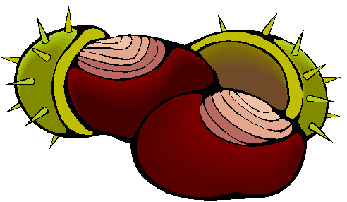 Des marrons

 Au cinéma, des enfants ont vu un film fantastique.

Le plateau est garni de mignardises.

Les déterminants articles sont :
Le, la, l’, les
Un, une, des
Au, aux, du, de

